16

Ulvenavn:

Mine forældres adresse i lejrperioden:

Forældres telefonnummer i lejrperioden:

**Breve og pakker kan ikke sendes, men det er her vi er:**

Arresø Spejdercenter

Auderød Byvej 4

3300 Fredriksværk

Danmark

3

### Inden vi drager af sted

Inden vi drager af sted skal du huske:

* At læse lejrreglerne s. 14
* At pakke efter pakkelisten s. 15
* At du selv skal pakke, så du ved hvad du har med
* At du har uniform og tørklæde på
* At du medbringer en lille turrygsæk med madpakke, drikkedunk med saft eller vand
* At lade spillemaskiner/telefonen blive hjemme, men et spil kort og en bog er fint
* At dit navn står på alle dine ting
* Dit gode humør
* Sygesikringsbevis (kopi er fint)
* Evt. medicin (lederne skal nok holde det)

14

### Lommepenge og lejrregler

På lejren kommer der at findes en lille biks hvor man kan slik.

Ulvene kan medbringe 20 kr i lommepenge.

Lejr-regler:

1. Vi skal lytte til hinanden og behandle hinanden pænt
2. Der er ro i lejren senest kl. 21.00
3. Man deltager i alt program – både det sure og det sjove
4. Lederne har altid ret

Ulvene

Ballerup Spejdergruppe

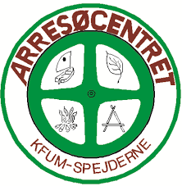

Sommerlejr 2020

h

4

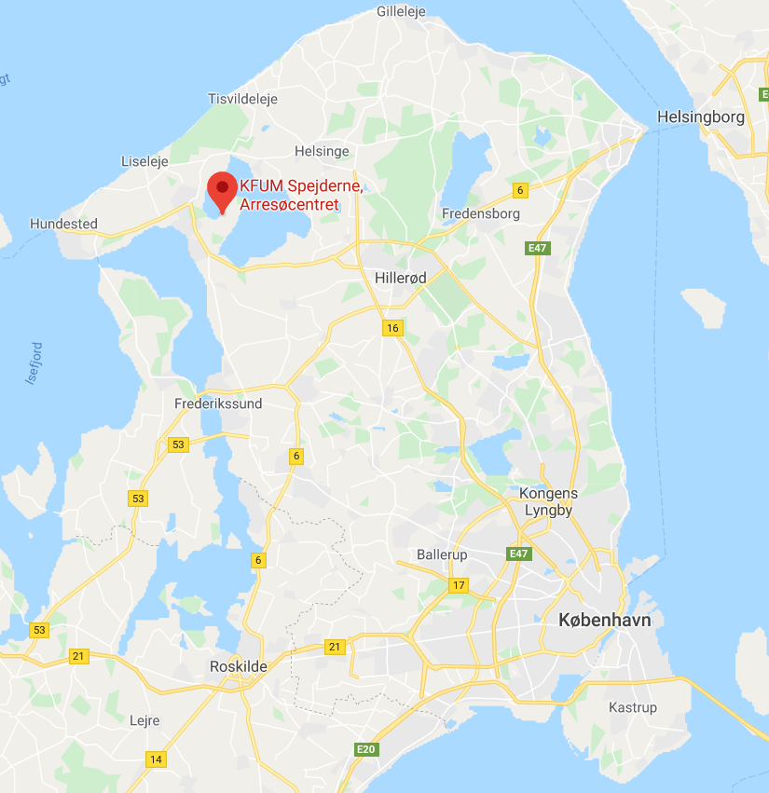

15

**Pakkeliste**

## **Stof**pose m. spisegrej: Dyb og flad tallerken, krus, ske, kniv, gaffel og viskestykke

## Pose m. Vaskegrej: Håndklæde, sæbe, børste, tandbørste, tandpasta, myggebalsam og solcreme

Pose med overtøj: Regntøj og gummistøvler, varm trøje, vindjakke, skiftesko

Pose med skiftetøj: Ét sæt tøj: Undertøj, strømper, T-shirts, langærmede bluser, korte og lange bukser.

Mere er ikke nødvendigt.

Andet: Sovepose, lagenpose, underlag, nattøj og sovedyr, lygte, kasket el. solbriller, badetøj og evt. badesko. *Vandpistol!*

På: Uniform og tørklæde. Lille turrygsæk med madpakke og drikkedunk. Kuvert med navn på indeholdende sygesikringsbevis samt lommepenge.  
Spejderlommen skal være i orden inkl kniv, knobtov, tændstikker, kompas osv.

**Husk at pakke i rygsæk, og at du selv skal pakke – så vi ved at du kan finde tingene og proppe dem tilbage i rygsækken igen.**

13

**Arbejdsopgaver**

Vi har hver dag en række opgaver som vi skal have løst.

Alle skal deltage og vi hjælper hinanden.

Madlavning morgen/frokost

Fælles opvask

Brænde/vandhentning/affaldshåndtering

Madlavning Aftensmad

2

Hej spejder!

Jeg er dit sommerlejrhæfte, og jeg skal bo i din spejderlomme hele sommerlejren. Det er hos mig du kan holde styr på hvornår du skal hvad, hvornår slikboden er åben osv.

Din mor og far kan finde en kopi af mig på hjemmesiden.

<https://ballerupspejdergruppe.dk/begivenhed/sommerlejr-paa-arresoecenteret>

Se rubrik ”Filer” nederst til højre på siden og vælg Sommerlejrhæfte Ulve.

så de kan følge med i hvad der sker.

På lejren er følgende ledere med:   
Chui (Frederik), Messua (Lisca) og Sille.

I kan fange os på 29911882 (Chui).

God fornøjelse

# Sommerlejrhæftet

12

**Fredag d. 31. Juli**

07.30 Op og hop

08.15 Morgenmad

09.00 Morgensamling

10.00 Oprydning og pakke sammen

13.00 Frokost

14.00 Afhentning fra forældrene og tur hjem i bil

Ca. 15.00 Ankomst ved Ballerup Rådhus i, Ballerup.

Vi melder ud via Facebook, hvornår præcist vi ankommer i Ballerup.  
**🡪 Forældre:** Hold godt Øje!

## 7

## **Tirsdag d. 28. Juli**

07.30 Op og hop

08.15 Morgenmad

09.00 Morgensamling

10.00 Kulsøpionering/træværksted

13.00 Frokost

13:30 Biksen er åben

14.00 Brobygning med mikroerne

15.00 10-minutterstårn-konkurrence

17.00 Madlavning

18.00 Aftensmad

19.30 Lejrbål

21.00 Ro i lejren

5

**Søndag d. 26. Juli**

**Turen starter**

10.00 Vi mødes på P-pladsen v. Ballerup Rådhus og kører i bil til Arresø Spejdercenter  
**HUSK – Madpakke til frokost!!**

11.00 Ankomst til lejren & frokost



12.00 Lejretablering & hygge

17.00 Madlavning

19.30 Lejrbål

21.00 Ro i lejren

## 10

### Onsdag d. 29. Juli

07.30 Op og hop

08.15 Morgenmad

09.00 Morgensamling

10.00 Tinstøbning og rebslagning

13.00 Frokost

14.00 Vandkrig og lejrliv

17.00 Madlavning

18.00 Aftensmad

19.00 Afsted på hejk og shelterovernatning

20.00 Lejrbål ved shelteren

21.00 Ro i lejren

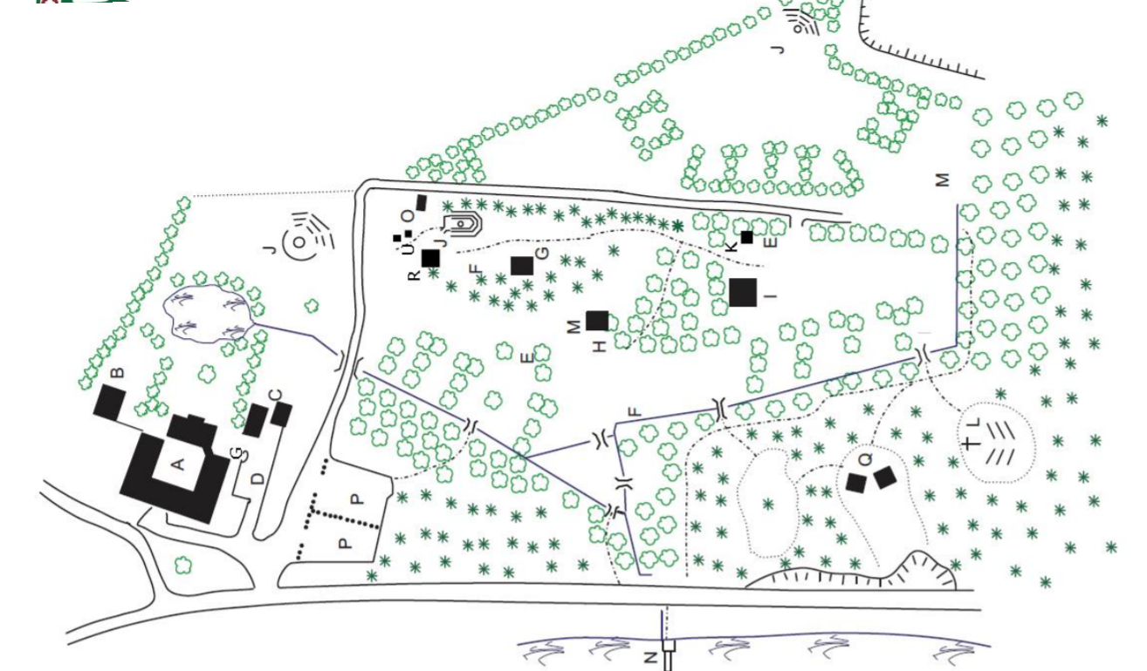

## 11

## **Torsdag d. 30. Juli**

07.30 Op og hop

08.00 Hjem fra hejken

09.00 Morgensamling

09.15 Morgenmad

10.00 GPS-løb på centret

13.00 Frokost

13:30 Biksen er åben

14.00 Pizzabagning

17.00 Madlavning – pizza!

18.00 Aftensmad

19.30 Lejrbål

21.00 Ro i lejren

## 6

**Mandag d. 27. Juli**

07.30 Op og hop

08.15 Morgenmad

09.00 Morgensamling

10.00 Lejretablering

12:00 Frokost

13:00 Sejle i kano på Arresø

17.00 Madlavning

18.00 Aftensmad

19.30 Lejrbål

20:00 Bæverhejk, ned og se bæverne

21.00 Ro i lejren

## 9

## 8